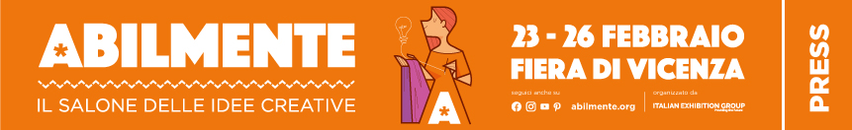

nota stampa

ABILMENTE VICENZA: IL SALONE DI IEG ANTICIPA LA PRIMAVERA
CON UNA VENTATA DI CREATIVITÀ

- Dopo la prima edizione del 2023 a Milano, il Salone delle Idee Creative di Italian Exhibition Group torna nel quartiere fieristico berico dal 23 al 26 febbraio
- Quattro giorni di ispirazioni fantasiose e creative, tra materiali, tecniche, corsi, laboratori e tante novità, in vista della primavera
- In fiera mostre e installazioni tessili, aree laboratorio dedicate a patchwork, moda handmade e cake design, workshop e masterclass tra scrapbooking e calligrafia

www.abilmente.org/it/vicenza

Vicenza, 16 febbraio 2023 – La primavera quest’anno arriva in anticipo con una ventata di novità creative. Dopo la data milanese che ha aperto il calendario degli appuntamenti del 2023, Abilmente, il Salone delle Idee Creative di Italian Exhibition Group, torna a Vicenza per la tradizionale edizione primaverile, che quest’anno arriva qualche settimana prima del solito, da giovedì 23 a domenica 26 febbraio. Quattro giorni di materiali, tecniche, texture e strumenti all’insegna della fantasia e dell’ispirazione per scoprire le prime proposte dell’anno di oltre 250 espositori presenti e fare pratica con centinaia di corsi e laboratori esperienziali. Un appuntamento imperdibile per gli appassionati di Do It Yourself, che potranno acquistare i biglietti a un prezzo speciale tramite il sito della manifestazione.

LA CREATIVITÀ FA FIORIRE BUONE IDEE
Libera dallo stress negativo, aumenta il buonumore, aiuta addirittura la memoria. Secondo numerose ricerche, sono tanti gli effetti positivi delle attività creative sul cervello. Tra questi, secondo un recente studio di Zac Irving, professore di filosofia dell’Università della Virginia, pubblicato sulla rivista statunitense Psychology of Aesthetics, Creativity, and the Arts, c’è anche la fecondità di idee. Lo studio dimostra, infatti, che prendersi una pausa, specie quando ci si dedica a un’attività poco impegnativa, permette alla mente di vagare libera e di far nascere intuizioni e scoperte. E tante saranno le occasioni, durante la quattro giorni vicentina, per far fiorire buone idee, grazie alla guida esperta di creative e creativi che condurranno grandi e piccini alla scoperta di tecniche antiche o d’avanguardia.

LA VIA DELLE IDEE PER SCOPRIRE LE TENDENZE CREATIVE DI PRIMAVERA
Non si può visitare Abilmente senza fare una capatina in una delle sue aree più iconiche, “La Via delle Idee”: un luogo dove è possibile farsi ispirare dalle creazioni più innovative e di tendenza, mettersi alla prova o imparare a padroneggiare le tecniche creative più disparate, dalla legatoria artigianale al quilling, dal riciclo creativo al ricamo e al cucito, dalla decorazione dei mobili alla creazione di bijoux, grazie ai workshop e alle dimostrazioni pratiche di una selezione di oltre 60 crafter, creativi e creative, tra i migliori esperti di manualità creativa d’Italia.

LABORATORI, MOSTRE E INSTALLAZIONI PER OGNI STILE E OGNI ETÀ
Il Salone delle Idee Creative di IEG porta in fiera i migliori materiali e le attività più in voga per tutte le diverse anime del fai-da-te creativo: dall’area speciale QuiltLab, dedicata alla tecnica del patchwork, a Cucito su di Te, area-laboratorio abitata dai creativi più esperti del settore cucito e moda DIY, fino a Cake&Dream, format nuovo per l’edizione vicentina di Abilmente, dedicato al mondo del cake design. Tra mostre e installazioni tessili, workshop e masterclass di scrapbooking e calligrafia, il divertimento è assicurato per tutta la famiglia.

Per maggiori informazioni è possibile consultare il sito web www.abilmente.org/it e i canali ufficiali del Salone su Facebook, Instagram, Youtube.

ABOUT ABILMENTE
Abilmente è la grande festa italiana della manualità creativa organizzata da Italian Exhibition Group, punto di riferimento in Italia per le community di crafters e appassionati del Do It Yourself. Aperta al grande pubblico e adatta a tutta la famiglia, nel 2023 ha fissato in calendario sette edizioni (tre nella prima parte dell’anno, a Milano, Vicenza e Torino, e quattro in autunno a Roma, Torino, Vicenza e Milano). Le prossime in programma:
- Abilmente Torino, 16-19 marzo, Lingotto Fiere, Torino
- Abilmente Roma, 21-24 settembre, Fiera di Roma
- Abilmente Torino, 28 settembre-1° ottobre, Lingotto Fiere, Torino
- Abilmente Vicenza, 12-15 ottobre, quartiere fieristico IEG di Vicenza
- Abilmente Milano, 2-5 novembre, Superstudio Maxi, Milano Famagosta

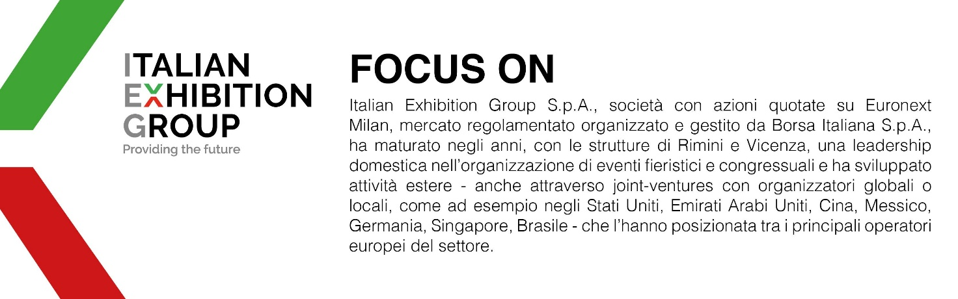

PRESS CONTACT IEG
Luca Paganin, press office specialist luca.paganin@iegexpo.it;
Alessandro Caprio, press office specialist alessandro.caprio@iegexpo.it
Media Agency ABILMENTE MY PR Lab T +39 0444 512550 – Giulia Lucchini giulia.lucchini@myprlab.it, + 39 348 7853679

Il presente comunicato stampa contiene elementi previsionali e stime che riflettono le attuali opinioni del management (“forward-looking statements”) specie per quanto riguarda performance gestionali future, realizzazione di investimenti, andamento dei flussi di cassa ed evoluzione della struttura finanziaria. I forward-looking statements hanno per loro natura una componente di rischio ed incertezza perché dipendono dal verificarsi di eventi futuri. I risultati effettivi potranno differire anche in misura significativa rispetto a quelli annunciati, in relazione a una pluralità di fattori tra cui, a solo titolo esemplificativo: andamento del mercato della ristorazione fuori casa e dei flussi turistici in Italia, andamento del mercato orafo - gioielliero, andamento del mercato della green economy; evoluzione del prezzo delle materie prime; condizioni macroeconomiche generali; fattori geopolitici ed evoluzioni del quadro normativo. Le informazioni contenute nel presente comunicato, inoltre, non pretendono di essere complete, né sono state verificate da terze parti indipendenti. Le proiezioni, le stime e gli obiettivi qui presentati si basano sulle informazioni a disposizione della Società alla data del presente comunicato

